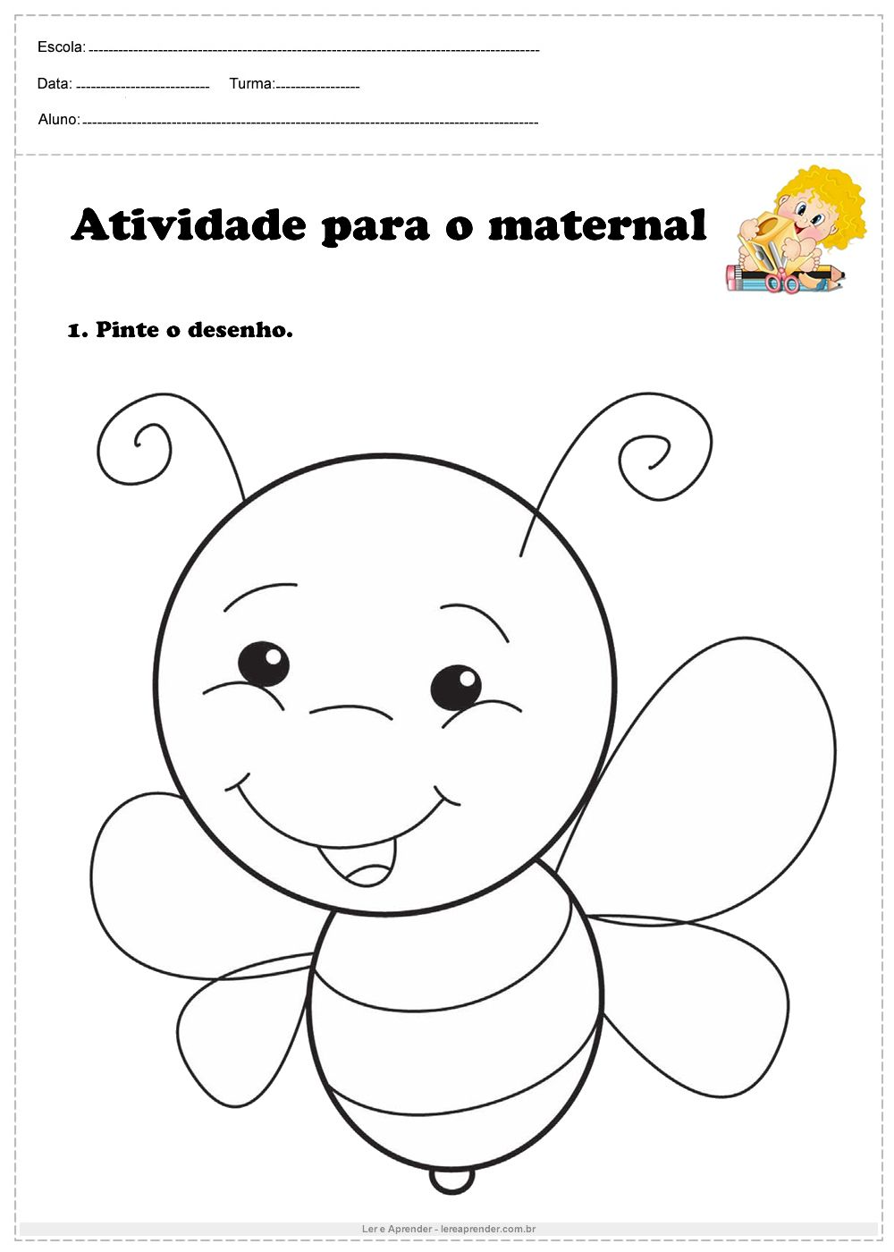**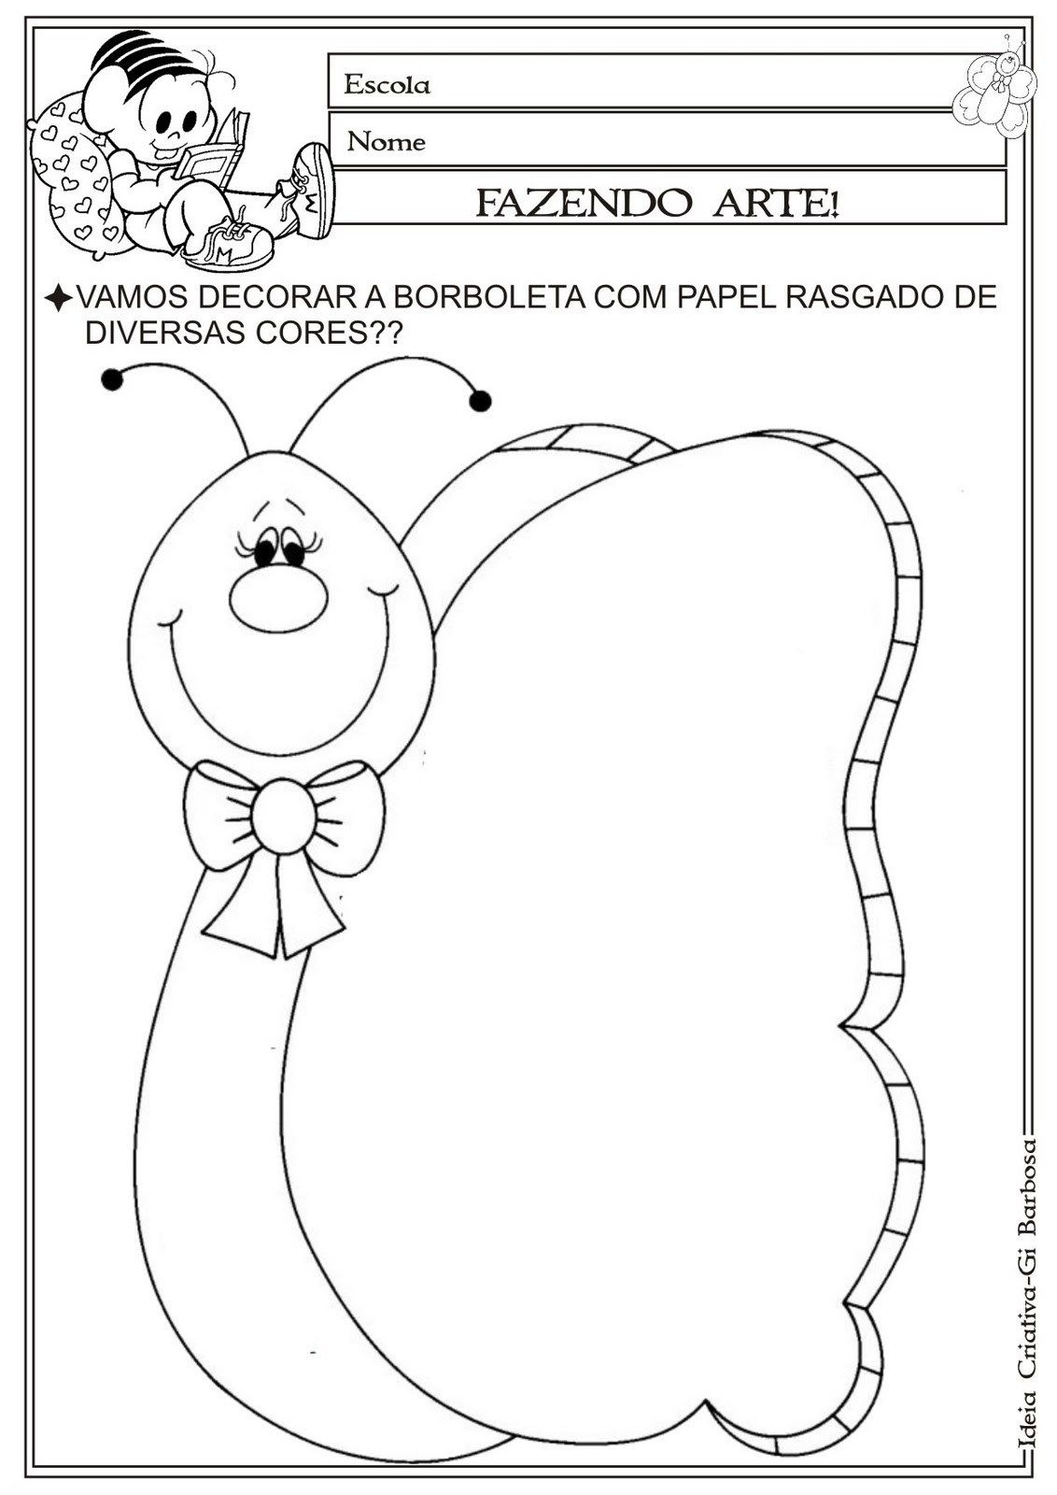

|  |  |
| --- | --- |
| **Pinte o desenho:** | **Vamos decorar a borboleta com papel rasgado de diversas cores??** |
|  |  |